

***УПРАВЛЕНИЕ ФИНАНСОВ АДМИНИСТРАЦИИ СОВЕТСКОГО РАЙОНА КУРСКОЙ ОБЛАСТИ***

***БЮДЖЕТ ДЛЯ ГРАЖДАН***

***муниципального образования «Советский район» Курской области***

***на 2019 год и на плановый период 2020 и 2021 годов***

*Уважаемые жители Советского района!*

*Открытость и доступность информации являются одними из важных аспектов формирования и исполнения муниципального бюджета. В открытом доступе для всех желающих предлагается широкий круг вопросов, связанных с основами бюджетной политики, с основными характеристиками бюджета и результатами его исполнения.*

*«Бюджет для граждан» познакомит вас с основными положениями бюджета муниципального образования «Советский район» Курской области на 2019 год и плановый период 2020 и 2021 годов.*

*Граждане – как налогоплательщики и как потребители муниципальных услуг – должны быть уверены в том, что передаваемые ими в распоряжение государства средства используются прозрачно и эффективно, приносят конкретные результаты как для общества в целом, так и для каждого человека.*

*Мы постарались в доступной и понятной форме для граждан довести основные показатели бюджета муниципального района. «Бюджет для граждан» нацелен на получение обратной связи от граждан, которым интересны современные проблемы муниципальных финансов в Советском районе.*

*Начальник Управления финансов*

*Администрации Советского района*

*Курской области Н.В.Трубникова*

**Советский район Курской области**

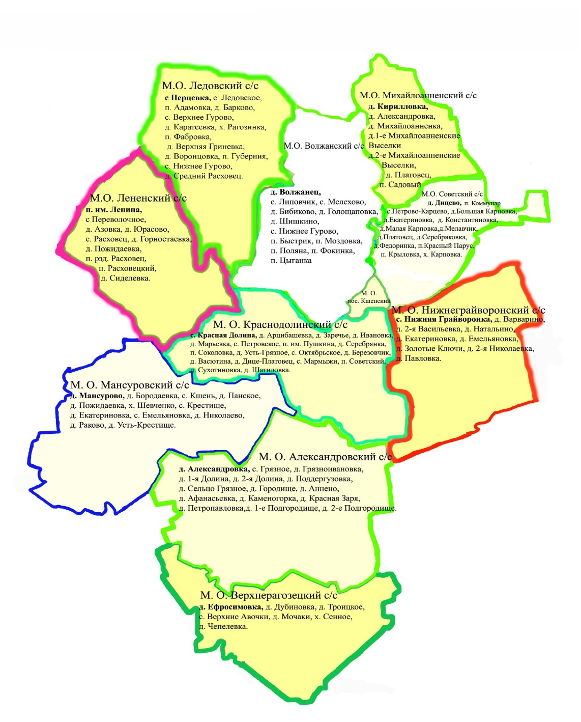

** Население 17,0 тыс. человек**

**Административно – территориальное деление:**

**1 городское поселение**

**10 сельских поселений**

Бюджетная система муниципального образования

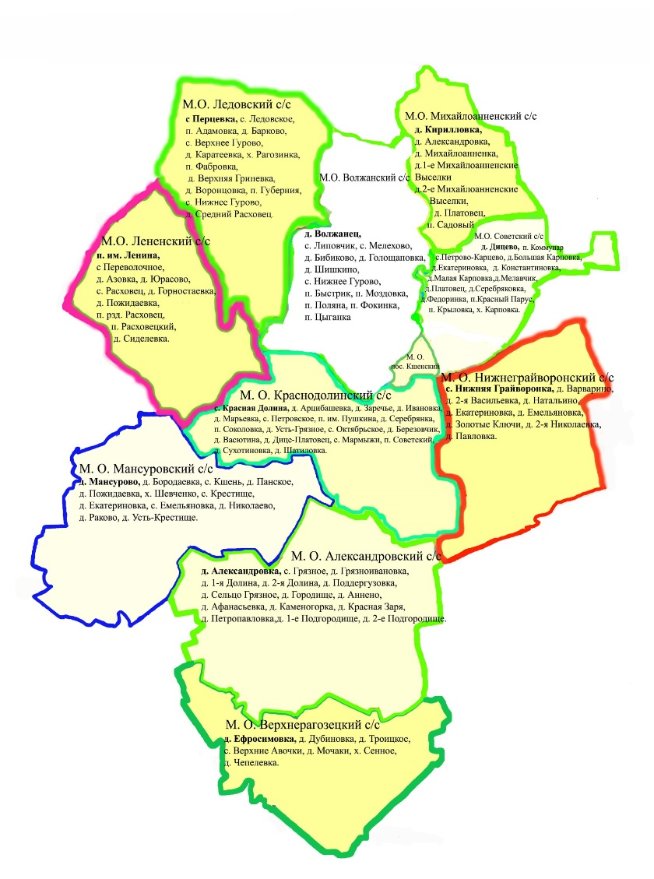

**Консолидированный бюджет**

**Советского района**

**Бюджет**

**муниципального района**

**Бюджет**

**городского поселения**

**Бюджеты**

**сельских поселений**

Принципы бюджетной системы

**Единство бюджетной системы РФ**

**Разграничение доходов, расходов и источников финансирования**

**дефицита бюджетов между бюджетами бюджетной системы РФ**

**Самостоятельность бюджетов**

**Эффективность**

**использования**

**бюджетных средств**

**Прозрачность**

**(открытость)**

**Достоверность**

**бюджета**

**Сбалансированность** **бюджета**

**Общее (совокупное) покрытие расходов бюджетов**

**Адресность и целевой характер бюджетных средств**

**Равенство бюджетных прав субъектов РФ, муниципальных образований**

**Полнота отражения доходов, расходов и**

**источников финансирования дефицитов бюджетов**

**Подведомственность расходов бюджетов**

**Единство кассы**

**Для чего району бюджет**



Обеспечивается деятельность муниципальных учреждений

муниципального района;

Предоставляются меры социальной поддержки;

Осуществляются мероприятия в сфере дорожной деятель

ности;

Осуществляются мероприятия по охране

окружающей среды;

Осуществляются другие мероприятия, необходимые для социально-экономического развития нашего района.

**ВСЕ ЭТО – РАСХОДНЫЕ ОБЯЗАТЕЛЬСТВА.**

Основные параметры прогноза социально - экономического развития

Советского района Курской области на долгосрочный период 2019 - 2021 годы

|  |  |  |  |  |  |
| --- | --- | --- | --- | --- | --- |
| Показатель | Единица измерения | 2018 г. | 2019 г. | 2020 г. | 2021 г. |
|  |  | оценка | прогноз | прогноз | прогноз |
| Объем промышленного производства | млн. рублей | 2070,6 | 2168,8 | 2282,1 | 2434,7 |
| Темпы роста объема промышленного производства | % к предыдущему году | 98,2 | 100,9 | 101,8 | 102,7 |
| Объем реализации продукции сельского хозяйства | млн. рублей | 3766,9 | 3990,5 | 4259,6 | 4598,2 |
| Темпы роста объема реализации продукции сельского хозяйства | % к предыдущему году | 102,9 | 101,6 | 102,3 | 103,4 |
| Фонд заработной платы работников | млн. рублей | 1185,3 | 1232,3 | 1275,6 | 1317,7 |
| Численность населения | человек | 16668 | 16503 | 16343 | 16185 |
| Среднесписочная численность работников организаций | человек | 3619 | 3617 | 3610 | 3609 |

Тыс.рублей

Сведения об основных задачах и приоритетных направлениях бюджетной политики

муниципального образования «Советский район» Курской области на 2019 год

и на плановый период 2020 и 2021 годов



Обеспечение долгосрочной сбалансированности и устойчивости бюджетной системы как базового принципа ответственности бюджетной политики при безусловном исполнении всех обязательств и задач, поставленных в указах Президента РФ от 7 мая 2012 года;

Повышение качества управления общественными финансами, эффективности расходования бюджетных средств, в том числе за счет оптимизации закупок для обеспечения нужд Советского района Курской области, эффективности их организации и проведения, исключения фактов заключения контрактов с недобросовестными поставщиками (подрядчиками, исполнителями) ;

Строгое соблюдение бюджетно-финансовой дисциплины всеми главными распорядителями и получателями бюджетных средств;

Совершенствование государственной социальной поддержки граждан на основе применения принципа нуждаемости и адресности;

Внедрение и совершенствование системы ведения реестров расходных обязательств главных распорядителей бюджетных средств бюджета муниципального района «Советский район» Курской области;

Формирование бюджета муниципального района «Советский район» Курской области на основе муниципальных программ и достижение поставленных целей, для реализации которых имеются ресурсы;

Исполнение всех решений в пределах утвержденных предельных объемов расходов на реализацию муниципальных программ ( в случае, если в рамках муниципальной программы ответственный исполнитель не находит резервов для реализации решения, он должен инициировать корректировку или отмену такого решения);

Создание единой правовой и методической базы для оказания муниципальных услуг в увязке с целевыми показателями развития соответствующих отрослей, для оценки качества и доступности услуг, предоставляемых населения, оценки эффективноти деятельности организаций, развития конкурентной среды при размещении муниципальных заданий на конкурсной основе, в том числе для обеспечения доступа негосударственных организаций к оказанию муниципальных услуг ;

Эффективное управление муниципальным долгом Советского района Курской области, направленное на сокращение стоимости обслуживания муниципального долга путем обеспечения приемлемых и экономически обоснованных объема и структуры муниципального долга Советского района Курской области;

Формирование «Бюджета для граждан» по проекту бюджета муниципального района «Советский район» Курской области и его исполнению в доступной для широкого круга заинтересованных пользователей форме, разрабатываемого в целях вовлечения граждан в бюджетный процесс Советского района Курской области ;

Индексация заработной платы работников бюджетного сектора экономики, на которых не распространяется действие указов Президента РФ;

Осуществление оптимизационных мероприятий бюджетной сети в соответствии с планами мероприятий («дорожными картами») по повышению эффективности и качества услуг в отраслях социальной сферы, а также недопущение увеличения штатной численности муниципальных служащих по сравнению с численностью на 1 января текущего года, за исключением случаев, когда увеличение необходимо для реализации переданных в соответствии с законодательством муниципальных полномочий;

Недопущение кредиторской задолженности по заработной плате и социальным выплатам;

Усиление внутреннего муниципального финансового контроля в сфере бюджетных правоотношений, внутреннего финансового контроля и внутреннего финансового аудита ;

Повышение открытости и прозрачности информации об управлении общественными финансами, расширение практики общественного участия при обсуждении и принятии бюджетных решений.



**Основные направления налоговой политики муниципального образования «Советский район» Курской области**

**на 2019 год и на плановый период 2020 и 2021 годов**

Мобилизация резервов доходной базы бюджета муниципального района Советского района Курской области, содействие инвестиционным процессам в экономике, применение мер налогового стимулирования структурных преобразований, направленных на поддержку инвестиционной активности в реализации высокоэффективных инвестиционных и инновационных проектов, дальнейшее принятие мер налогового стимулирования инвестиций в целях обеспечения привлекательности экономики района для инвесторов, а также на обеспечения роста доходов бюджета муниципального района за счет повышения эффективности администрирования действующих налоговых платежей и сборов;

Совершенствование практики перехода на новые принципы налогообложения от кадастровой стоимости по всему спектру имущественных налогов;

Проведение сбалансированной налоговой политики, соблюдающей интересы бизнеса и поддержку социального сектора экономики, при условии обеспечения преемственности налоговой политики в части социальной и инвестиционной направленности;

Проведение мероприятий по повышению эффективности управления муниципальной собственностью;

Совершенствование правовой основы для проведения оценки эффективности применения местных налоговых льгот в целях их ежегодного мониторинга и актуализации, ежегодная оценка эффективности предоставляемых (планируемых к предоставлению) местных налоговых льгот, установление налоговых льгот на ограниченных период в зависимости от целевой направленности льготы, проведение анализа эффективности льготы для принятия решения о ее возможном продлении, оценка общей величины и динамики налоговых расходов бюджета муниципального района, установления моратория на налоговые льготы по налогам, зачисляемым в бюджет муниципального района;

Дальнейшее повышение эффективности налогового администрирования и взаимодействия органов местного самоуправления с территориальными органами федеральных органов исполнительной власти по выполнению мероприятий, направленных на повышение собираемости доходов и укрепление налоговой дисциплины налогоплательщиков, реализация мер по противодействию уклонению от уплаты налогов и других обязательных платежей в бюджет, повышение уровня ответственности главных администраторов доходов за качественное прогнозирование доходов бюджета и выполнение в полном объеме утвержденных годовых назначений по доходам бюджета муниципального района;

Бюджет –

план доходов и расходов на определенный период

**РАСХОДЫ БЮДЖЕТА –**

**выплачиваемые из бюджета**

**денежные средства**

* По типам расходных обязательств
* По муниципальным программа
* По функциям
* По экономическому содержанию

**ДОХОДЫ БЮДЖЕТА –**

**поступающие в бюджет на безвозмездной и безвозвратной**

**основе денежные средства**

* Налоговые доходы
* Неналоговые доходы
* Безвозмездные поступления

*Бюджет (от старонормандского bougette – кошель, сумка, кожаный мешок) – форма образования и расходования денежных средств, предназначенных для финансового обеспечения задач и функций государства и местного самоуправления*

*Цель составления бюджета – учет объема располагаемых и расходуемых денежных средств*



**Бюджетный процесс**

**Главные администраторы (администраторы) доходов бюджета**

**Главные администраторы (администраторы) источников финансирования дефицита бюджета**

**Органы местного самоуправления**

**Глава муниципального образования**

**Участники бюджетного процесса**

**Составление, рассмотрение,**

**утверждение бюджетной**

**отчетности и внешняя проверка**

**Контроль и исполнение**

**бюджета**

**Рассмотрение и утверждение бюджета**

**Составление**

**проекта бюджета**

**ЭТАПЫ**

**БЮДЖЕТНОГО ПРОЦЕССА**

**Главные распорядители средств бюджета**

Какие этапы проходит бюджет

* Подготовка документов для исполнения бюджета;
* Исполнение бюджета

**ОТЧЕТНОСТЬ**

* Подготовка бюджетной отчетности об исполнении бюджета;
* Рассмотрение и согласование бюджетной отчетности об исполнении бюджета;
* Утверждение бюджетной отчетности об исполнении бюджета;

**УТВЕРЖДЕНИЕ**

* Рассмотрение проекта решения о бюджете;
* Утверждение проекта решения о бюджете;
* Подписание решения о бюджете.

**СОСТАВЛЕНИЕ БЮДЖЕТА**

* Подготовка материалов для составления бюджета;
* Согласование материалов для составления бюджета;
* Подготовка проекта решения о бюджете.

**ИСПОЛНЕНИЕ**



Участие гражданина в бюджетном процессе



Каждый житель района является участником формирования главного финансового плана с одной стороны как участник производственного процесса, как налогоплательщик, наполняя доходы бюджета, с другой – он получает часть расходов как потребитель общественных услуг.

Государство расходует поступившие доходы для выполнения своих функций и предоставление общественных (муниципальных) услуг: образование, здравоохранение, культура, спорт, социальное обеспечение, поддержка экономики, гарантии безопасности и правопорядка, защита общественных интересов, гражданских прав и свобод и др.

**БЮДЖЕТ**

Помогает формировать доходную часть бюджета (налог на доходы физических лиц)

КАК

ПОЛУЧАТЕЛЬ

СОЦИАЛЬНЫХ ГАРАНТИЙ

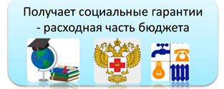

Граждане - и как налогоплательщики, и как потребители общественных услуг – должны быть уверены в том, что передаваемые ими в распоряжение государства средства используются прозрачно и эффективно, приносят конкретные результаты как для общества в целом, так и для каждой семьи, для каждого человека.

Межбюджетные трансферты –

денежные средства, перечисляемые из одного бюджета бюджетной системы РФ другому бюджету

**Федеральный бюджет**

**Семейный бюджет**

**Дотации**

***(от лат. “Dotatio” – дар, пожертвование)***

Предоставляются на безвозвратной основе на первоочередные расходы

Вы даете своему ребенку «карманные деньги»

**Субвенции**

***(от лат. “Subvenire ” – приходить на помощь)***

Вы даете своему ребенку деньги и посылаете в магазин купить продукты по списку

Предоставляются на финансирование «переданных» полномочий другим публично-правовым образованиям

Вы «добавляете» денег для того, чтобы Ваш ребенок купил себе новый телефон

Предоставляются на условиях долевого софинансирования расходов других бюджетов

**Субсидии *(от лат. “Subsidium” – поддержка)***

Межбюджетные отношения на 2019 год

Из бюджета Курской области:

-дотации – 2558,2

-субвенции – 211 177,0

БЮДЖЕТ

СОВЕТСКОГО

РАЙОНА

Из бюджетов поселений – 0

БЮДЖЕТЫ ПОСЕЛЕНИЙ

Дотации на выравнивание

бюджетной обеспеченности

– 2 558,2

Иные межбюджетные трансферты – 0

Межбюджетные отношения на 2020 год

Из бюджета Курской области:

-дотации – 346,3

-субвенции – 187 874,2

БЮДЖЕТ

СОВЕТСКОГО

РАЙОНА

Из бюджетов поселений – 0

БЮДЖЕТЫ ПОСЕЛЕНИЙ

Дотации на выравнивание

бюджетной обеспеченности

–346,3

Иные межбюджетные трансферты - 0

Межбюджетные отношения на 2021 год

Из бюджета Курской области:

-дотации – 235,6

-субвенции – 187 326,8

БЮДЖЕТ

СОВЕТСКОГО

РАЙОНА

Из бюджетов поселений – 0

БЮДЖЕТЫ ПОСЕЛЕНИЙ

Дотации на выравнивание

бюджетной обеспеченности

из РФФПП – 235,6

Иные межбюджетные трансферты - 0

Основные характеристики районного бюджета на 2019 год и на плановый период 2020 и 2021 годов

***(тыс. рублей)***

**2019 год**

**2020 год**

**2021 год**

Сбалансированность бюджета района на 2019 год

*Расходы бюджета*

*сопоставляются с доходами,*

*получается их баланс.*

***ДОХОДЫ – РАСХОДЫ=***

***ДЕФИЦИТ/ПРОФИЦИТ***

*Если расходы превышают*

*доходы, складывается*

*дефицит, в обратном*

*случае - профицит.*

***Сбалансированность бюджета***

***по доходам и расходам*** *–*

*основополагающее требование,*

*предъявляемое к органам,*

*составляющим и*

*утверждающим бюджет*



**366 894,3 тыс. рублей**

**366 894,3**

**тыс. рублей**

**- расходы**

**- доходы**

*В случае нехватки*

*денежных средств,*

*для того, чтобы все*

*принятые властью*

*обязательства перед обществом были*

*исполнены надлежащим образом,*

*изыскиваются источники финансирования дефицита бюджета.*

*Самый простой способ – использовать средства, оставшиеся в бюджете с прошлого года. Однако, если таковых нет, привлекаются банковские кредиты. Заемные средства необходимо возвращать, а также уплачивать по ним проценты. В связи с этим возникает* ***МУНИЦИПАЛЬНЫЙ ДОЛГ.***

Сбалансированность бюджета района на 2020 год



*Расходы бюджета*

*сопоставляются с доходами,*

*получается их баланс.*

***ДОХОДЫ – РАСХОДЫ=***

***ДЕФИЦИТ/ПРОФИЦИТ***

*Если расходы превышают*

*доходы, складывается*

*дефицит, в обратном*

*случае - профицит.*

***Сбалансированность***

***бюджета***

***по доходам и расходам*** *–*

*основополагающее требование,*

*предъявляемое к органам,*

*составляющим и*

*утверждающим бюджет*

**342 254,4**

**тыс. рублей**

**342 254,4тыс. рублей**

*В случае нехватки*

*денежных средств,*

*для того, чтобы все*

*принятые властью*

*обязательства перед обществом были*

*исполнены надлежащим образом,*

*изыскиваются источники финансирования дефицита бюджета.*

**- расходы**

**- доходы**

Сбалансированность бюджета района на 2021 год



*Расходы бюджета*

*сопоставляются с доходами,*

*получается их баланс.*

***ДОХОДЫ – РАСХОДЫ=***

***ДЕФИЦИТ/ПРОФИЦИТ***

*Если расходы превышают*

*доходы, складывается*

*дефицит, в обратном*

*случае - профицит.*

***Сбалансированность бюджета***

***по доходам и расходам*** *–*

*основополагающее требование,*

*предъявляемое к органам,*

*составляющим и*

*утверждающим бюджет*

*В случае нехватки*

*денежных средств,*

*для того, чтобы все*

*принятые властью*

*обязательства перед обществом были*

*исполнены надлежащим образом,*

*изыскиваются источники финансирования дефицита бюджета.*

**344 357,0**

**тыс. рублей**

**- расходы**

**- доходы**

**344 357,0**

**тыс. рублей**

Объем и структура доходов бюджета муниципального

образования «Советский район» Курской области» в динамике на 2019 год

и на плановый период 2020 и 2021 годов

(в тыс. рублей)

|  |  |  |  |  |  |
| --- | --- | --- | --- | --- | --- |
| Наименование | Решение о бюджете 2018 г. | Решение о бюджете 2019 г. | Темпы роста, снижения 2019 г. к 2018 г, % | Плановый период 2020 г. | Плановый период 2021 г. |
| **ВСЕГО в том числе:** | **384940,7** | **366894,3** | **95,3** | **342254,4** | **344357,0** |
| **Налоговые и неналоговые доходы в том числе:** | **144100,4** | **153159,1** | **106,3** | **154033,9** | **156794,6** |
| налоговые доходы всего | 125190,0 | 134438,5 | 107,4 | 135338,2 | 138070,7 |
| в том числе налог на доходы физических лиц | 110182,6 | 119961,8 | 108,9 | 120385,9 | 125167,2 |
| единый налог на вмененный доход | 3409,0 | 3 653,0 | 107,1 | 3653,0 | 913,2 |
| неналоговые доходы всего | 18910,5 | 18720,6 | 99,0 | 18695,7 | 18723,9 |
| в том числе доходы от аренды земли | 7823,1 | 8274,0 | 105,8 | 8274,0 | 8274,0 |
| штрафные санкции | 1189,3 | 1364,6 | 114,7 | 1364,6 | 1364,6 |
| **Безвозмездные поступления** | **240840,3** | **213735,2** | **88,7** | **188220,5** | **187562,4** |
| дотации | 2033,2 | 2558,2 | 125,8 | 346,3 | 235,6 |
| субсидии | 10868,1 | 0,0 | 0,0 | 0,0 | 0,0 |
| субвенции | 226984,9 | 211177,0 | 93,0 | 187874,2 | 187326,8 |
| иные межбюджетные трансферты | 199,9 | 0,0 | 0,0 | 0,0 | 0,0 |

СТРУКТУРА НАЛОГОВЫХ И НЕНАЛОГОВЫХ ДОХОДОВ НА 2017 ГОД



Объем и структура расходов бюджета муниципального образования

«Советский район» Курской области на 2019 год



***366894,3 тыс.руб***

***Общегосударственные вопросы 30677,4 тыс.руб. 8,4 %***

***Национальная безопасность и правоохранительная деятельность 2226,2 тыс.руб. 0,6%***

***Межбюджетные трансферты общего характера бюджетам бюджетной системы РФ 6834,0тыс.руб. 1,9%***

***Физическая культура и спорт 460,0тыс.руб. 0,1%***

***Социальная политика 33804,6тыс.руб. 9,2%***

***Здравоохренение 53,6 тыс.руб. 0,1%***

***Культура 44130,7тыс.руб. 12,0%***

***Национальная экономика 11875,7 тыс.руб. 3,2%***

***Образование 235314,3тыс.руб. 64,1%***

***ЖКХ 1517,8тыс.руб. 0,4%***

Объем и структура расходов бюджета муниципального образования

«Советский район» Курской области на 2020 год



***Национальная экономика 12334,0 тыс.руб. 3,6%***

***342254,4 тыс.руб***

***Физическая культура и спорт 460,0тыс.руб. 0,1%***

***Межбюджетные трансферты общего характера бюджетам бюджетной системы РФ 5877,2тыс.руб. 1,7%***

***Социальная политика 33627,3тыс.руб. 9,8%***

***Культура 42530,7тыс.руб. 12,4%***

***Образование 211785,6тыс.руб. 61,9%***

***Здравоохренение 53,6 тыс.руб. 0,1%***

***Национальная безопасность и правоохранительная деятельность 2226,2 тыс.руб. 0,7%***

***Общегосударственные вопросы 33359,8 тыс.руб. 9,7 %***

Объем и структура расходов бюджета муниципального образования

«Советский район» Курской области на 2021 год



***Здравоохренение 53,6 тыс.руб. 0,1%***

***Национальная экономика 13006,8 тыс.руб. 3,8%***

***344357,0 тыс.руб***

***Социальная политика 33627,3тыс.руб. 9,8%***

***Культура 42530,7тыс.руб. 12,3%***

***Межбюджетные трансферты общего характера бюджетам бюджетной системы РФ 5467,2тыс.руб. 1,6%***

***Физическая культура и спорт 460,0тыс.руб. 0,1%***

***Общегосударственные вопросы 35199,6 тыс.руб. 10,2 %***

***Национальная безопасность и правоохранительная деятельность 2226,2 тыс.руб. 0,6%***

***Образование 211785,6тыс.руб. 61,5%***

Структура расходов бюджета по разделам

и подразделам функциональной классификации на 2019 год

и на плановый период 2020 и 2021 годов

(тыс. рублей)

|  |  |  |  |  |  |  |
| --- | --- | --- | --- | --- | --- | --- |
| **Раздел** | **Подраздел** | **Наименование** | | **Решение**  **о бюджете 2019 г.** | **Плановый период**  **2020 г.** | **Плановый период**  **2021 г.** |
|  |  | ВСЕГО | | **366894,3** | **342254,4** | **344357,0** |
| **в том числе:** | | | | |  |  |
| **01** |  | **Общегосударственные**  **вопросы** | 30677,4 | | 33359,7 | 35199,6 |
|  | 02 | Функционирование высшего должностного лица субъекта РФ и муниципального образования | 1057,7 | | 1057,7 | 1057,7 |
|  | 03 | Функционирование законодательных (представительных) органов государственной власти и представительных органов муниципальных образований | 1181,2 | | 1181,2 | 1181,2 |
|  | 04 | Функционирование Правительства РФ, высших исполнительных органов государственной власти субъектов РФ, местных администраций | 14179,3 | | 14179,3 | 14179,3 |
|  | 06 | Обеспечение деятельности финансовых, налоговых и таможенных органов и органов финансового (финансово - бюджетного) надзора | 2634,1 | | 2634,1 | 2634,1 |
|  | 11 | Резервные фонды | 200,0 | | 200,0 | 200,0 |
|  | 13 | Другие общегосударственные вопросы | 11425,1 | | 14107,4 | 15947,3 |
| **03** |  | **Национальная безопасность и правоохранительная деятельность** | 2226,2 | | 2226,2 | 2226,2 |
|  | 09 | Защита населения и территории от чрезвычайных ситуаций природного и техногенного характера, гражданская оборона | 2096,2 | | 2096,2 | 2096,2 |
|  | 14 | Другие вопросы в области национальной безопасности и правоохранительной деятельности | 130,0 | | 130,0 | 130,0 |
| **04** |  | **Национальная экономика** | 11875,7 | | 12334,0 | 13006,8 |
|  | 01 | Общеэкономические вопросы | 413,6 | | 413,6 | 413,6 |
|  | 08 | Транспорт | 1200,0 | | 1200,0 | 1200,0 |
|  | 09 | Дорожное хозяйство (дорожные фонды) | 9219,6 | | 9677,9 | 10350,7 |
|  | 12 | Другие вопросы в области национальной экономики | 1042,5 | | 1042,5 | 1042,5 |
| **05** |  | **Жилищно-коммунальное хозяйство** | 1517,8 | | 0,0 | 0,0 |
|  | 02 | Коммунальное хозяйство | 1517,8 | | 0,0 | 0,0 |
| **07** |  | **Образование** | 235314,3 | | 211785,6 | 211785,6 |
|  | 01 | Дошкольное образование | 32359,7 | | 30068,9 | 30068,9 |
|  | 02 | Общее образование | 181725,2 | | 160487,3 | 160487,3 |
|  | 03 | Дополнительное образование детей | 13127,5 | | 13127,5 | 13127,5 |
|  | 07 | Молодежная политика | 1180,6 | | 1180,6 | 1180,6 |
|  | 09 | Другие вопросы в области образования | 6921,3 | | 6921,3 | 6921,3 |
| **08** |  | **Культура, кинематография** | 44130,7 | | 42530,7 | 42530,7 |
|  | 01 | Культура | 37101,7 | | 35501,7 | 35501,7 |
|  | 04 | Другие вопросы в области культуры, кинематографии | 7029,0 | | 7029,0 | 7029,0 |
| **09** |  | **Здравоохранение** | 53,6 | | 53,6 | 53,6 |
|  | 07 | Санитарно-эпидемиологическое благополучие | 53,6 | | 53,6 | 53,6 |
| **10** |  | **Социальная политика** | 33804,6 | | 33627,3 | 33627,3 |
|  | 03 | Социальное обеспечение населения | 24768,5 | | 24591,2 | 24591,2 |
|  | 04 | Охрана семьи и детства | 6810,0 | | 6810,0 | 6810,0 |
|  | 06 | Другие вопросы в области социальной политики | 2226,1 | | 2226,1 | 2226,1 |
| 11 |  | **Физическая культура и спорт** | 460,0 | | 460,0 | 460,0 |
|  | 01 | Физическая культура | 460,0 | | 460,0 | 460,0 |
| 14 |  | **Межбюджетные трансферты общего характера бюджетам бюджетной системы РФ** | 6834,0 | | 5877,2 | 5467,2 |
|  | 01 | Дотации на выравнивание бюджетной обеспеченности субъектов РФ и муниципальных образований | 6834,0 | | 5877,2 | 5467,2 |

**БЮДЖЕТНАЯ КЛАССИФИКАЦИЯ** - ***систематизированная группировка доходов и расходов бюджета по однородным признакам, определяемая природой местного бюджета.***

Классификация расходов бюджетов –основа для построения ведомственной структуры расходов бюджета

**Состав бюджетной классификации** (статья 19 Бюджетного кодекса):

классификация доходов бюджетов;

***классификация расходов бюджетов;***

классификация источников финансирования дефицитов бюджетов;

классификация операций публично-правовых образований («классификация операций сектора

|  |  |  |  |  |  |  |  |  |  |  |  |  |  |  |  |  |  |  |  |
| --- | --- | --- | --- | --- | --- | --- | --- | --- | --- | --- | --- | --- | --- | --- | --- | --- | --- | --- | --- |
| **Код**  **Главного**  **Распорядителя**  **Бюджетных Средств** | | | **Код**  **раздела** | | **Код подраздела** | | **Целевая статья** | | | | | | | | | | **Код вида расхода** | | |
|  |  |  |  |  |  |  | **Программное**  **(непрограммная) статья** | | | | | **Направление расходов** | | | | | **Группа** | **Подгруппа** | **Элемент** |
| 1 | 2 | 3 | 4 | 5 | 6 | 7 | 8 | 9 | 10 | 11 | 12 | 13 | 14 | 15 | 16 | 17 | 18 | 19 | 20 |

**Уникальный код** **ГРБС**

**Главный распорядитель бюджетных средств** - орган местного самоуправления, орган местной администрации, указанный в ведомственной структуре расходов бюджета, имеющий право распределять бюджетные ассигнования и лимиты бюджетных обязательств между подведомственными распорядителями и (или) получателями бюджетных средств.

**Бюджетные ассигнования** - предельные объемы денежных средств, предусмотренных в соответствующем финансовом году для исполнения бюджетных обязательств.

**Очередной финансовый год** - год, следующий за текущим финансовым годом.

**Государственная (муниципальная) программа – это документ, определяющий:**

**✓ цели и задачи государственной политики в определенной сфере;**

**✓ способы их достижения;**

**✓ примерные объемы используемых финансов**

Расходы бюджета

муниципального образования «Советский район»

Смоленской области на реализацию муниципальных программ на 2019 год

и на плановый период 2020 и 2021 годов

(тыс. рублей)

|  |  |  |  |
| --- | --- | --- | --- |
| **Наименование**  **муниципальной программы** | **Решение**  **о бюджете 2019 г.** | **Плановый период**  **2020 г.** | **Плановый период**  **2021 г.** |
| **Всего:** | **340815,4** | **313493,3** | **313756,0** |
| В том числе: |  |  |  |
| Муниципальная программа "Развитие культуры в Советском районе Курской области" | 52945,3 | 51168,0 | 51168,0 |
| Муниципальная программа "Социальная поддержка граждан в Советском районе Курской области" | 18187,1 | 18187,1 | 18187,0 |
| Муниципальная программа "Развитие образования в Советском районе Курской области" | 241288,1 | 217759,5 | 217759,5 |
| Муниципальная программа "Управление муниципальным имуществом и земельными ресурсами" | 80,0 | 80,0 | 80,0 |
| Муниципальная программа "Обеспечение доступным и комфортным жильем и коммунальными услугами граждан в Советском районе Курской области" | 555,0 | 555,0 | 555,0 |
| Муниципальная программа "Повышение эффективности работы с молодежью, организация отдыха и оздоровления детей, молодежи,развитие физической культуры и спорта в Советском районе Курской области " | 1640,6 | 1640,6 | 1640,6 |
| Муниципальная программа "Развитие муниципальной службы в Советском районе Курской области на 2015-2019 годы " | 75,0 | 75,0 | 75,0 |
| Муниципальная программа "Сохранение и развитие архивного дела в Советском районе Курской области на 2015-2019 годы" | 578,9 | 578,9 | 578,9 |
| Муниципальная программа "Развитие транспортной системы, обеспечение перевозки пассажиров в Советском районе Курской области" | 10519,6 | 10977,9 | 11650,7 |
| Муниципальная программа "Профилактика правонарушений в Советском районе Курской области" | 482,7 | 482,7 | 482,7 |
| Муниципальная программа "Защита населения и территории Советского области Курской области от чрезвычайных ситуаций, обеспечение пожарной безопасности и безопасности людей на водных обьектах на 2015-2019 годы " | 2096,2 | 2096,2 | 2096,2 |
| Муниципальная программа "Создание условий для эффективного и ответственного управления муниципальными финансами, муниципальным долгом и повышения устойчивости бюджетов Советского района Курской области" | 9468,1 | 8511,3 | 8101,3 |
| Муниципальная программа "Развитие экономики Советского района Курской области на 2014-2020 годы" | 15,0 | 15,0 | 15,0 |
| Муниципальная программа "Социальное развитие села в Советском районе Курской области на 2015-2018 годы и на период до 2020 года" | 1517,8 | 0,0 | 0,0 |
| Муниципальная программа "Содействие занятости населения Советского района Курской области на 2015-2019 годы" | 413,6 | 413,6 | 413,6 |
| Муниципальная программа "Градостроительство и инвестиционная деятельность в Советском районе Курской области» | 947,5 | 947,5 | 947,5 |
| Муниципальная программа "Противодействие экстремизму и терроризму в Советском районе Курской области" | 5,0 | 5,0 | 5,0 |

**Расходы бюджета района**

**2021 год**

**2019 год**

**Всего**

**расходы**

**бюджета**

**344 357,0**

**Всего**

**расходы**

**бюджета**

**366 894,3**

**2020 год**

**Всего**

**расходы**

**бюджета**

**342 254,4**

**Программные**

**расходы**

**бюджета**

**340 815.5**

**Непрограммные**

**расходы**

**бюджета**

**30 600,9**

**Программные**

**расходы**

**бюджета**

**313 756,1**

**Непрограммные**

**расходы**

**бюджета**

**26 078,8**

**Непрограммные**

**расходы**

**бюджета**

**28 761,1**

**Программные**

**расходы**

**бюджета**

**313 493,3**

**91,1 %**

от общего

объема расходов

**92,9 %**

от общего

объема расходов

**7,1 %**

от общего

объема расходов

**8,9 %**

от общего

объема расходов

**91,6 %**

от общего

объема расходов

**8,4 %**

от общего

объема расходов

Контактная информация:

Начальник Управления финансов Администрации

Советского района Курской области – Трубникова Наталья Владимировна

График работы с 8-00 до 17-00, перерыв с 13-00 до 14-00.

Адрес: 306600, Курская область,Советский район, п.Кшенский, ул. Пролетарская, д.45

Телефоны (8 47158) 2-14-44, факс (8 47158) 2-14-56

Электронная почта: sovupr[fin@bk.ru](mailto:fin@bk.ru)